Публичный годовой отчет за 2016- 2017 учебный год.
Муниципальное бюджетное дошкольное образовательное учреждение
«Центр развития ребенка – детский сад № 46 «Золушка» г. Альметьевска, РТ
1. Общая характеристика
Тип: дошкольное образовательное учреждение

Вид: «Центр развития ребенка»
Юридический адрес: город Альметьевск, ул.Герцена, 96а. Телефон: 32-38-40.
Год постройки: 1981г.
Учредитель: Исполнительный комитет Альметьевского муниципального района
МБДОУ «ЦРР – д/с № 46 «Золушка» сдан в эксплуатацию в 2011 году. Детский сад - современное 2-х этажное здание, отвечает всем санитарным правилам и нормам. Детский сад расположен не далеко от центральных дорог. Рядом с детским садом находятся социально значимые объекты:городская детская поликлиника, «ТенисСити»,детский сад №50, детский сад №47, детский сад № 5, детский сад № 37, школа №3, поликлиника №3 , почта, сеть магазинов. Площадь территории детского сада составляет 3 608,3 га. Территория огорожена и хорошо озеленена различными породами деревьев, кустарников и многолетних цветов. На территории расположены 12 прогулочных участков и спортивная площадка. Участки оснащены стационарным игровым оборудованием, отделены друг от друга зелеными насаждениями. На территории имеется хозяйственная зона. В летнее время года высаживается огород, разбиваются клумбы и цветники.
В Детском саду функционирует 12 групп. Из них: 1 группа для детей с нарушениями речи.
Имеется кабинеты: психолога, учителя - логопеда, воспитателя по обучению детей татарскому языку, старшего воспитателя, музыкального руководителя, инструктора по физической культуре ,кабинет по БДД, кабинет английского языка, ИЗО кабинет, музыкальный зал, физкультурный зал в которых проводят работу с детими и консультацию для родителей данные специалисты.
Режим работы ДОУ: с 6.30 до 18.30. Выходные дни: суббота и воскресение.

Годовые задачи на 2016-2017 учебный год в МБ ДОУ «ЦРР – д/с №46 «Золушка»
Цель: Проектирование образовательного пространства в условиях реализации ФГОС ДО.
Задачи:
- Активизация работы по социально-личностному развитию дошкольников посредством включения в воспитательно-образовательный процесс активных форм сотрудничества педагогов, детей и родителей в свете ФГОС ДО.
- Развитие творческих способностей дошкольников в процессе интеграции образовательных областей посредством игровых и обучающих технологий, региональных УМК в соответствии с ФГОС ДО.
- Развитие творческих способностей дошкольников в процессе интеграции образовательных областей посредством игровых и обучающих технологий, региональных УМК в соответствии с ФГОС ДО.
- Усилить работу в образовательной области «развитие речи» с учётом различных формах организации педагогического процесса.
В детском саду имеется сайт учреждения:http://vk.com/zolushka_almet

2. Особенности образовательного процесса
Структура и количество групп возрастам
Количество групп, возраст детей | Общее количество детей | Выпущено детей в школу | Количество детей, выбывших по разным причинам
Количество групп, возраст детей | Общее количество детей | Выпущено детей в школу | Перевод в другое ДОУ | Смена места жительства | Другие причины
Всего групп: 12  С 2-3 лет- 2 группа;  С 3-4 лет- 3группы;  С 4-5 лет- 3 групп;  С 5-6 –1группы  С 6-7 – 3 группы | 316 | 51 | 30 | 12 | 18

Год | Количество детей с ОВЗ |  | Количество интегрированных групп
Год | Кол-во детей с нарушением речи | Кол-во детей-инвалидов | Количество интегрированных групп
2016-2017 | 15 | 3 | -
Логопедическая помощь детям с нарушениями речи оказывалась в логопедической группе илогопедом на занятиях, ежегодно
Фундамент будущей творческой личности закладывается в ДОУ. Базовыми принципами развития системы образования являются открытость к общественным запросам и требованиям времени, переход на современные образовательные технологии, обеспечение доступного качественного образования для всех граждан России и РТ. Руководствуясь этими принципами, наше дошкольное учреждение ведет работу по осуществлению перехода на современные государственные образовательные стандарты. В данном направлении проводится работа по модернизации и внедрению нового методического обеспечения, планирования, педагогического сотрудничества с родителями, учреждениями образования, здравоохранения, культуры. В настоящее время в соответствии с федеральными государственными требованиями в ДОУ разработана и реализуется общеобразовательная программа дошкольного образовательного учреждения.
При проведении занятий в ДОУ нами соблюдаются определенные требования:
- индивидуальный контакт с ребенком. При обращении к группе детей каждого ребенка педагог называет по имени, т.к. дети в этом возрасте плохо воспринимают обращения, адресованные к группе.
- действия взрослого всегда эмоционально выразительны, с использованием мимики, жестов, наглядности.
- стимулирование активности детей, т.к. только благодаря получению нового опыта возможно закрепление определенных знаний, умений и развитие навыков.
- организация совместной со взрослым предметной деятельности. Только такая взаимосвязь представляет один из важных компонентов развивающей работы.
Большое значение в работе с неорганизованными детьми раннего возраста имеет предметно-развивающая среда. Здесь представлены развивающие игры на развитие мышления, воображения, речи, мелкой моторики пальцев рук, сенсорных эталонов. Нестандартное оборудование способствует релаксации, снятию эмоционального напряжения, умственному развитию малыша. В ДОУ проводится кружковая не коммерческая работа, так же и платные образовательные услуги.
В ДОУ родители узнают новые способы использования игрового оборудования, учатся нестандартно использовать давно знакомые и малоинтересные предметы: шарики, катушки от ниток, шишки, бумагу, веревочки. Родители, посещающие наши занятия, знают, что не каждая игрушка несет в себе развивающую ценность. И что наличие большого количества игрушек - это не всегда хорошо. Родители постепенно становятся компетентными родителями в вопросах адаптации, подбора игрового оборудования. Этому еще способствует привлечение родителей неорганизованных детей на мероприятия в дошкольном учреждении Дни открытых дверей.
3.Условия осуществления образовательного процесса
Благодаря грамотно построенной работе с педагогами, происходит постоянный рост педагогического мастерства. Несмотря на молодой возраст и небольшой стаж работы (стаж работы большинства педагогов составляет от 1 до 5 лет), педагоги детского сада активно участвуют практически во всех мероприятиях различного уровня.
В ДОУ ведется работа по развитию профессионально значимых качеств педагога. Работа строится как с начинающими педагогами, так и с педагогами - стажистами. Кроме этого в ДОУ систематически проходят конкурсы различной направленности, которые способствуют как повышению уровня квалификации педагогов, так и обогащению предметно - развивающей среды.
Деятельность ДОУ строится на диагностической основе педагогов, анкетирования родителей, социального опроса родителей. При организации образовательно-воспитательного процесса используются графические планы, циклограммы и позволяющие повысить эффективность труда, улучшить качество работы, сэкономить и правильно распределить рабочее время. Строго соблюдается сетка непосредственно образовательной деятельности, обеспечивающая баланс между занятиями, свободной деятельностью ребенка. Результативность воспитательно-образовательной программы отслеживается старшим воспитателем, медицинской сестрой, воспитателями и заведующим ДОУ. Результаты обсуждаются на педагогических советах, родительских собраниях.
Все образовательные области обеспечивают разностороннее развитие детей с учетом их возрастных и индивидуальных особенностей по основным направлениям – физическому, социально-личностному, познавательно-речевому и художественно-эстетическому.
Вся деятельность коллектива была направлена на выполнение годовых задач.
Наш детский сад - это центр взаимодействия как с родителями и местным педагогическим сообществом, так и с учреждениями здравоохранения, спорта, досуга, другими организациями социальной сферы. Детский сад, как центр досуга, открыт для всех, а наши праздники, концерты, спектакли, спортивные мероприятия - это место семейного отдыха.
ДОУ активно взаимодействует с социальными партнерами:
В области здравоохранения:
- детская поликлиника (в ДОУ работает врач, которая осуществляет оздоровительно-профилактическую работу с детьми.Специалисты поликлиники проводят профилактические осмотры детей);
В области культурно - досуговой деятельности:
- театр «Алина»
- краеведческий музей
- детская библиотека города
- Технопарк «Кванториум»
- Дремтеатр
Признание приоритета семейного воспитания требует иных взаимоотношений семьи и образовательного учреждения, а именно – сотрудничества, взаимодействия и доверительности. Детский сад, школа и семья должны стремиться к созданию единого пространства развития ребенка. С родителями в течение учебного года было организовано и проведено много различных мероприятий. Это и Клубы для родителей, и мастер-классы, и Дни открытых дверей, совместные выставки и конкурсы. В работе с родителями мы перешли от педагогического общения к активному их включению в образовательный процесс через различные формы взаимодействия:
1) В детском саду создан и успешно функционирует Родительский комитет из числа родителей.
2) Специалисты и воспитатели ДОУ оказывают на базе детского сада консультативную помощь родителям. В работе с родителями используются нетрадиционные формы работы: тренинги, ролевые игры, круглые столы, дискуссии.
3) Родители – активные участники городских и внутрисадовских мероприятий:
- Выставка творческих работ «Осенние фантазии»;
- Масленичная ярмарка;
- Конкурс «Лучшее оформление приемной и группы к Новому году»;
- Конкурс семейных поделок «Моя новогодняя игрушка»;
- Оформление семейных газет;
- Тематические консультации в группах;
- День открытых дверей;
- Спортивный турнир;
- Городских конкурсах
В детском саду создана современная предметно-развивающая среда, отвечающая интересам и потребностям детей, обеспечивающая их эмоциональное благополучие. Развивающее пространство детского сада в 2016 -2017 учебном году включало следующие компоненты:
- пространство физического развития: спортивный зал с современным оборудованием;
- пространство художественно-эстетического развития: музыкальный зал с современной аппаратурой и инструментами;
- пространство познавательно-речевого развития: кабинет логопеда.
- В ДОУ создана хорошая предметно образовательная среда и материальное оснащение

Перечень кабинетов в ДОУ:

- - кабинет заведующей;
- - кабинет делопроизводителя;
- - кабинет завхоза;
- - кабинет старшего воспитателя;
- - кабинет английского языка;
- - кабинет БДД;
- - кабинет татарского языка;
- - кабинет ИЗО;
- - кабинет педагога психолога;
- - кабинет логопеда;
- - музыкальный зал;
- - физкультурный зал.

Перечень дополнительных платных образовательных услуг:

- - «Фантазёры», «Фантазёры» малыша
- - «Колибри» «Колибри» малышам
- - «Сенсорные дорожки»;
- - «Детский фитнес и аэробика»;
- - «Грамотеи»;
- - «Раз словечко, два словечко»;
- - «Любимые сказки»;
- - «Мин татарчасойлешем»;
- - «Шахматы»

№ п\п | Помещения, используемые для воспитательно-образовательного процесса, методической работы | Оборудование | Количество
1 | Музыкальный зал | телевизор  кинотеатр  -музыкальный центр;  -детские музыкальные инструменты  -экран для мультимедиа  пианино, синтезатор, мультимедийное оборудование, шкафы – 2,стулья, ковры, стулья детские хохлома – 40, столы детские хохлома – 6 штук, музыкальные инструменты: бубны, маракасы, шумовые инструменты, гармошки, колокольчики, погремушки, костюмы сценические, методическая литература, игрушки, дидактический материал, аудио и видео кассеты. | 1  1  1  1
2 | Спортивный зал | -музыкальный центр;  -шведская стенка;  -стенка для пособий;  -спортивный инвентарь  1скамейки, брусья, тренажеры – 10, мячи большие и маленькие, скакалки, маты, модули,  палки,лыжи взрослые, лыжи детские, дорожки для ходьбы, ребристая доска,  канат перетягивания, бревно, батут, обручи, гантели, кольцеброс, кубики большие, дуги для подлезания, мешки для метания
3 | Кабинет логопеда | шкаф для одежды, коврик, шкаф для методической литературы, стол с тумбой, стул, стульчики - 5, методическая литература, инструменты по звукопроизношению, дидактические материалы, магнитофон, игрушки, игрушки для мелкой моторики, альбомы по звукопроизношению, зеркало, индивидуальное зеркало, лампа.
4 | Методический кабинет | -ноутбук  -принтер  -стенка для методических материалов  -стол письменный  -стулья
5. | Татарский кабинет | шкаф для одежды, шкаф для методических материалов -2, стол 4-х местный - 2, стол фиалка, мольберт, доска школьная, магнитофон, стол с тумбой стул, стульчики -14, ковер, ноутбук, игрушки, куклы, подушки национальные, пособие по УМК, настольные игры, методическая литература, аудио и видео кассеты, демонстрационные материалы.
6. | Кабинет психолога | стол дидактический, детская мягкая мебель, стол 4-х местный, стол с тумбой, шкафы для методической литературы – 2; стул,ковер, магнитофон, мольберт, пирамидки, шатер, стульчики – 7, строительные материалы, демонстрационные материалы, методическая литература, игрушки для мелкой моторики, сухой бассейн, настольные игры, мягкие игрушки, магнитофон, дидактический материал, лего.
 | Кабинет английского языка | кабинет английского языка: шкаф закрытый, стол с тумбой, столы 4-х местные-5, стульчики – 11, мольберт, кубики, методическая литература, настольные игры, дидактический материал, игрушки, демонстрационный материал.
 | Кабинет БДД | Стенды по ПДД, макеты по ПДД, машинки, игрушки, накидки по ПДД, дидактический материал, методическая литература, зебра ПДД, светофор.
7. | Кабинет ИЗО | Шкаф для одежды, шкаф для методической литературы – 2, стол с тумбой, стул, столы фиалка – 3, стульчики – 15, мольберты – 6, демонстрационные материалы, комплекты по УМК, пластилин, краски, альбомы, кисточки, методическая литература, журналы по ИЗО, игры и игрушки.  доски для пластилина, пластилин, акварельные краски, карандаши, гуашь, пастель, фломастеры, альбомы  музыкальные инструменты по возрасту, магнитофоны, аудиозаписи, дидактические печатные настольные игры.

4.Результаты деятельности ДОУ
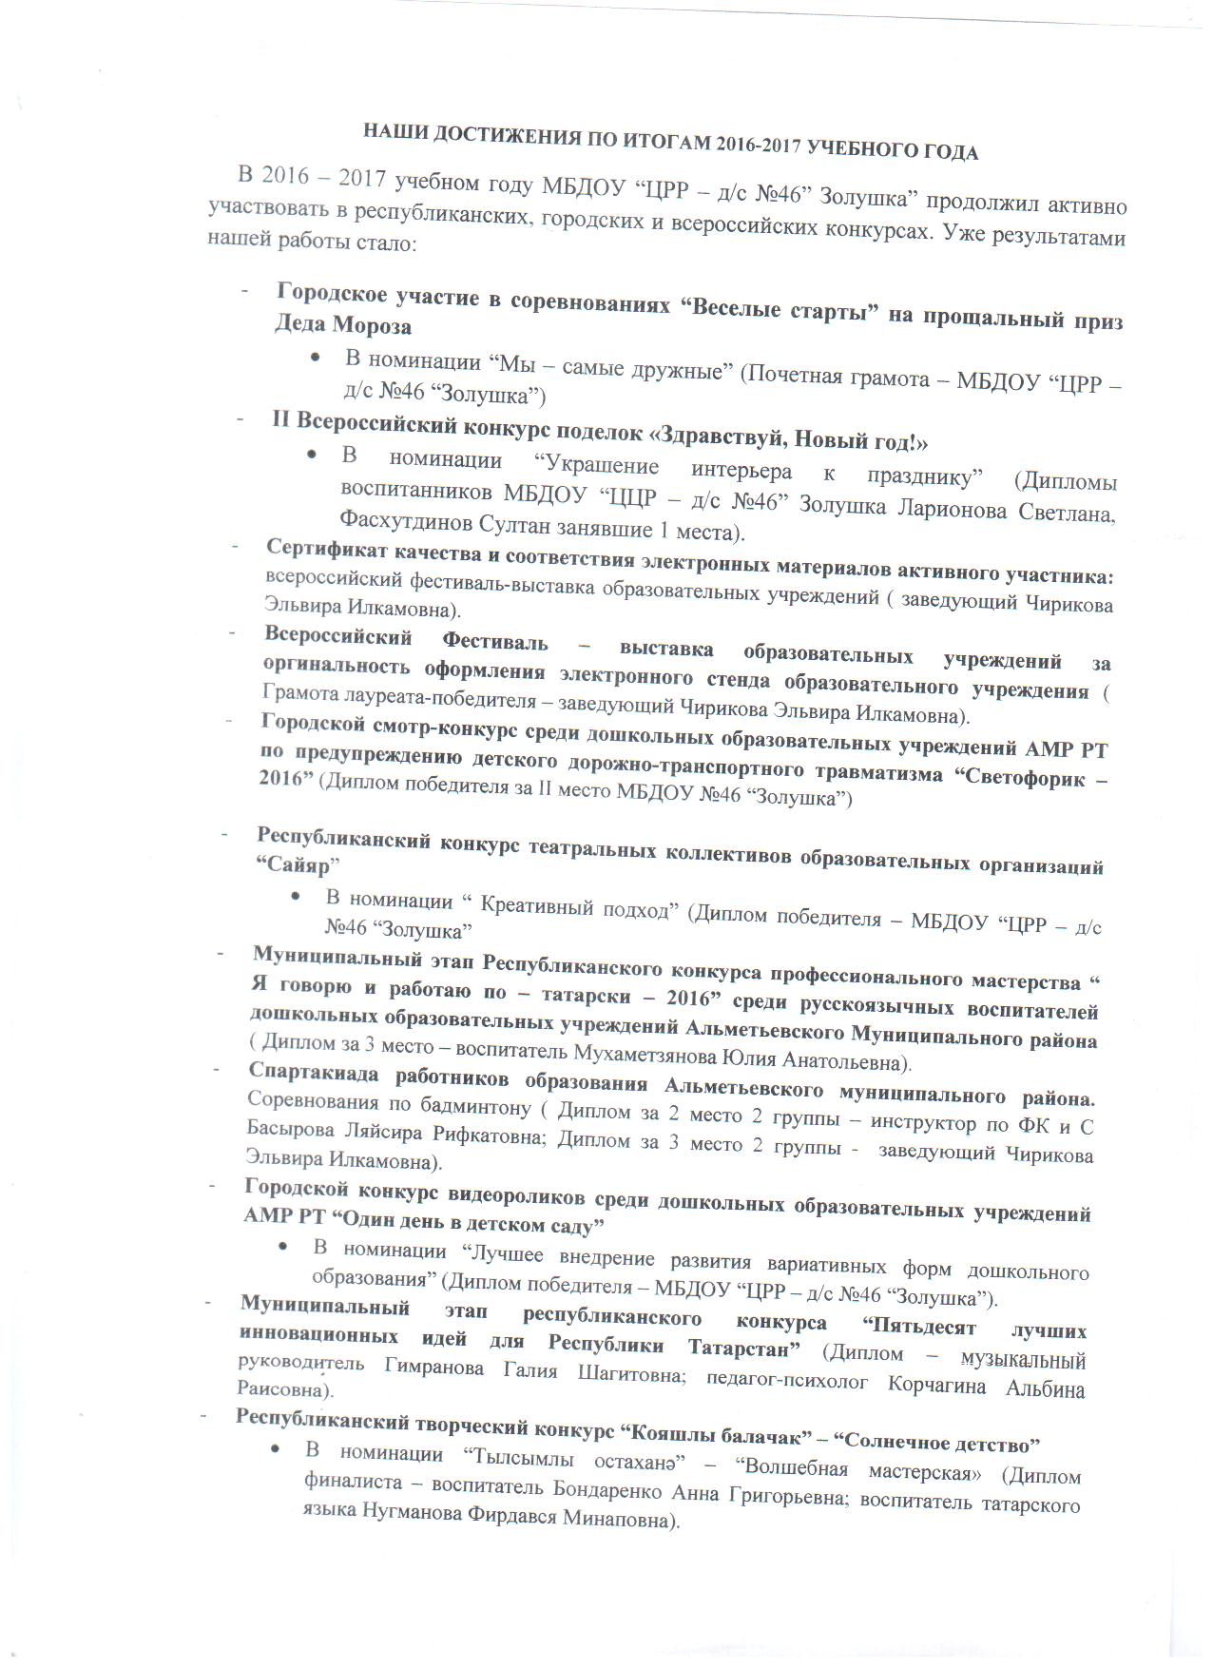

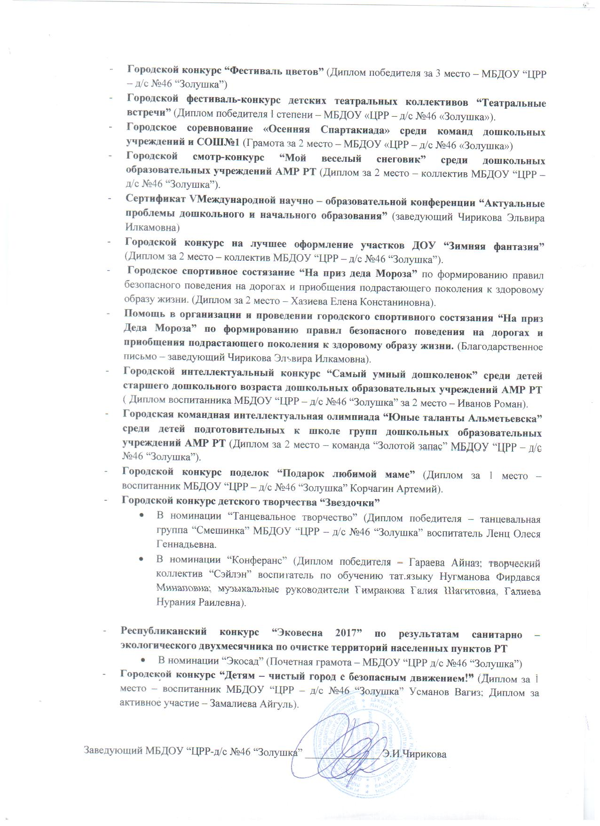

5. Кадровый потенциал.

№п\п | ФИО полностью, число, месяц, год рождения | Должность | Пед.стаж\стаж в данном учреждении | Образование(Наименование уч.заведения, специальность по диплому | Год последней аттестации, категория | Год планируемой аттестации, категория | Курсы повышения квалификации (город, год) | Год планируемых курсов повышения квалификации
 | Афанасьева Вера Анатольевна 20.09.1971 | воспитатель | 24/3 | Среднее-проф., Чистопольское пед.Училище, дошкольное воспитатние | 2015г  1 | 2020г.  высшая | 2014г. Альметьевск | 2017г.
 | Нугманова Ольга Евгеньевна  13.07.1982 | воспитатель | 5/4 | Высшее, Шуйский гос.пед университет, учитель русского и литературы.  Проф.переподготовка. Пед и псих дошкольного воспитания. | 2013  СЗД | 2016  1 | 2016.  Альметьевск | 2019г.
 | Бондаренко Анна Григорьевна  29.06.1980 | воспитатель | 15/2 | Высшее, ИЭУП г.Казань,Педагогика и психология дошкольного образования | 2014  СЗД | 2017г.  1 | 2015г. Альметьевск | 2018г.
 | Басырова Лейсира Рифкатовна  09.05.1987 | Инструктор по физической культуре | 8/5 | Среднее-спец., АТФК, физическая культура | 2013г.  1 | 2018г.  высшая | 2016г. г.Альметьевск | 2019г.
 | Бахметова Эльвира маратовна 04.03.1977г. | Учитель-логопед | 17/1 | Высшее, Московский гос. открытый университет им.Шолохова, Логопедия | 2016г.  1 | 2020г.  высшая | 2015г. Альметьевск | 2018г.
 | Валиахметова Ирина Хамитовна  24.04.1978 | воспитатель | 19/5 | Бакалавр, ВЭГУ, педагогическое образование, | 2013г.  1 | 2018г.  высшая | 2015г. Альметьевск | 2018г.
 | Гимранова Галия Шагитовна 27.07.1959 | Муз. рук-ль | 37/3 | Альметьевский муниципальный институт, организатор-методист ДО | 2013г. высшая | 2018г  высшая | 2014г. Альметьевск | 2017г
 | Галиева Нурания Раиловна  17.01.1967 | Муз. рук-ль | 28/4 | Среднее-спец,Ташкентское пед. училище, муз. воспитатель | 2014г.  1 | 2019г  высшая | 2014г. Альметьевск | 2017г
 | Демина Любовь Петровна  26.03.1959 | воспитатель | 23/4 | Среднее-проф., Чистопольское пед. Училище, дошкольное воспитатние | 2015  1 | 2020г  высшая | 2015г  г. Альметьевск | 2018г
 | Дурнавцева Розалия Асгатовна  22.06.1961 | воспитатель | 24/2 | Высшее, Гурьевский пединститут, Педагогика и психология дошкольная | 2015г.  1 | 2020г  1 | 2014г. Альметьевкс | 2017г
 | Егорова Гульнара Саломовна 09.10.1972 | воспитатель | 22/3 | Среднее-проф., Худжанское пед. училище, учитель музыки и пения, музыкальный воспитатель | 2013г.  1 | 2018г.  высшая | 2016г.  г. Наб. Челны | 2019г.
 | Калимуллина Гузель Тимиргалиевна 14.03.1986г. | воспитатель | 6/3 | Высшее, ИЭУП, дошкольное образование | 2014г.  1 | 2019г.  высшая | 2016г.  г.Бугульма | 2019г.
 | Корчагина Альбина Раисовна 11.07.1986г. | Педагог-психолог | 8/5 | Высшее, Альметьевский муниципальный институт, Психология | 2014г.  1 | 2018г  высшая | 2015г.  г. Казань | 2018г
 | Муленкова Юлия Геннадьевна  11.03.1983г | воспитатель | 5/4 | Среднее-проф., Бугульминский пед. колледж, дошкольное образование, | 2015г.  1 | 2020г  высшая | 2014г. Альметьевск | 2017г
 | Нугманова Фирдався Минаповна 30.11.1958г | Воспитатель по изучению тат. языка | 19/5 | Высшее, Альметьевский муниципальный институт, организатор-методист дошкольного образовани | 2014г.  1 | 2019 г.  высшая | 2016 г. Набережные Челны | 2019г.
 | Паксялина Татьяна Васильевна  29.03.1983г | воспитатель | 10/2 | Высшее, Альметьевский муниципальный институт, организатор-методист дошкольного образования | 2015г  1 | 2020 г.  высшая | 2015г. Альметьевск | 2018г.
 | Семенова Альфия Мансуровна 18.02.1952г. | воспитатель | 21/5 | Среднее-спец., Чистопольское пед. училище, дошкольный работник | 2015г  1 | 2020г  1 | 2016г. Альметьевск | 2019г.
 | Хабибуллина Алсина Мухтаровна 22.01.1976г | воспитатель | 18/5 | Высшее, ВЭГУ, организатор-методист дошкольного образования | 2014г.  1 | 2019г  высшая | 2016г. Альметьевск | 2019г.
 | Хасньянова Мария Евгеньевна 14.05.1981г. | Старший воспитатель | 14/5 | Высшее, НЧПИ, дошкольное воспитание | 2014г.  1 | 2019г  высшая | 2015г.  Альметьевск | 2018г.
 | Шайхутдинова Кадрия Аслаховна  10.10.1962г. | воспитатель | 10/2 | Высшее, ИЭУП, дошкольное образование, | 2017г.  СЗД | 2017г  1 | 2016г. Альметьевск | 2019г.
 | Тургаева Людмила Викторовна  21.03.1983г. | воспитатель | 10/5 | Высшее, ЮКГУ, русский язык и литература, переподготовка пед и псих дошкольного воспитания | 2013г.  СЗД | 2017г.  1 | 2016г. Альметьевск | 2019г.
 | Ахметзянова Лилия Илькамивна  19.08.1981г. | воспитатель | 8/1 | Высшее, ЕГПУ учитель русского языка и литературы, английского языка; переподготовка пед и псих дошкольного воспитания. | 2013г.  СЗД | 2016г  1 | 2016г. Альметьевск | 2019г.
 | Ленц Олеся Геннадьевна | воспитатель | 0/3 месяца | Высшее, КАИ г. Казань, экономист –менеджер, «Экономика и управление на предприятии (машиностроение); профессиональная переподготовка: ИЭУ и П г. Казань, Педагогика и психология дошкольного образования. | - | 2020г.  1 | - | 2017г.

6. Финансовые ресурсы ДОУ и их использование
В ДОУ соблюдается исполнительская и финансовая дисциплина. Выполнение правил по охране труда и безопасности жизнедеятельности детей и сотрудников находятся под контролем администрации.
В ДОУ разработан План безопасности, который ежегодно обновляется, дополняется. Разработан Паспорт безопасности детского сада. В ДОУ разработана программа «Безопасность». Социальный эффект программы: обеспечение комфортных и безопасных условий для всех участников воспитательно-образовательного процесса.
В ДОУ установлена пожарная сигнализация, выведена на пульт пожарной охраны. Имеются первичные средства пожаротушения. Заключен договор с испытательной пожарной лабораторией, которой 1 раз в 6 месяцев проводится техническое обследование первичных средств пожаротушения.

7.Решения принятые по итогам общественного обсуждения
В соответствии с введением в действие Федеральных государственных требований к структуре основной общеобразовательной программы дошкольного образования (Приказ Министерства образования и науки Российской Федерации № 655 от 23 ноября 2009 года) в течение года постоянно действовал семинар-практикум для педагогов, на котором педагогический коллектив познакомился с принципами построения образовательной программы, направлениями работы, образовательными областями, их интеграцией, системой мониторинга освоения детьми образовательной программы. Педагоги совершенствовали свои профессиональные умения в реализации образовательной программы в процессе режимных моментов, самостоятельной деятельности детей, практиковались в составлении планирования образовательной работы с детьми в соответствии с ФГОС ДО .
В течение прошедшего учебного года продолжалась работа по охране и укреплению здоровья воспитанников. Уделялось внимание пропаганде здорового образа жизни и просвещению родителей по вопросам физического развития воспитания дошкольников, профилактики детской заболеваемости. Большое значение придавалось организации двигательной активности детей, развитию основных движений, подвижным играм и специальным мерам закаливания детского организма. Продолжалась работа по организации, обогащению и использованию спортивных уголков в группах, построение занятий умственного плана велось с учетом подбора таких форм работы с детьми, чтобы происходила постоянная смена поз в течение всего занятия.

- Заключение.
Исходя из анализа работы предыдущего 2016-2017уч.г. на новый учебный год (2017-2018) мы ставим следующие задачи:
1. Обеспечение деятельности ДОУ в режиме инновационного развития с использованием современных педагогических проектов всеми участниками образовательного процесса в организации билингвального, поликультурного и дополнительного образования.

2. Создание условий, способствующих развитию социальных и психологических качеств личности дошкольника в различных видах деятельности, проявлению у него любознательности, творчества, экспериментирования.
3. Повышение психолого-педагогической культуры родителей в условиях детского сада для успешного обучения и воспитания ребенка.
4. Создание условий для расширения доступности дошкольного образования посредством развития вариативных организационных форм в ДОУ, ориентированных на потребности общества и семьи (группа кратковременного пребывания)
4. Создание условий для расширения доступности дошкольного образования посредством развития вариативных организационных форм в ДОУ, ориентированных на потребности общества и семьи (группа кратковременного пребывания)

